Пример модели

Электровоз ВЛ-15

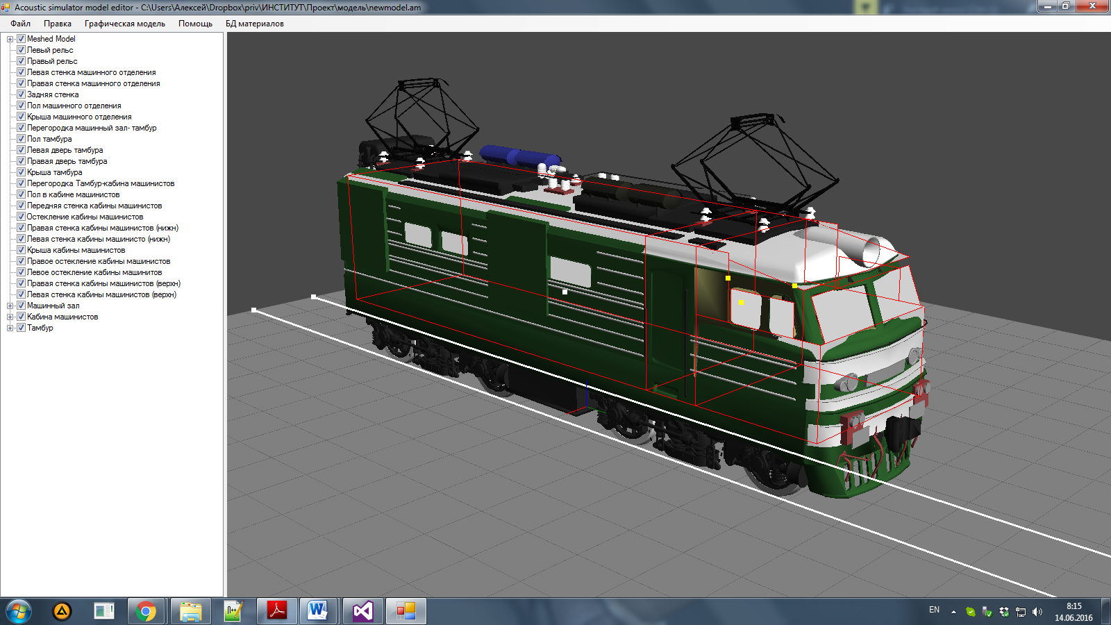

Модель с графическим образом электровоза

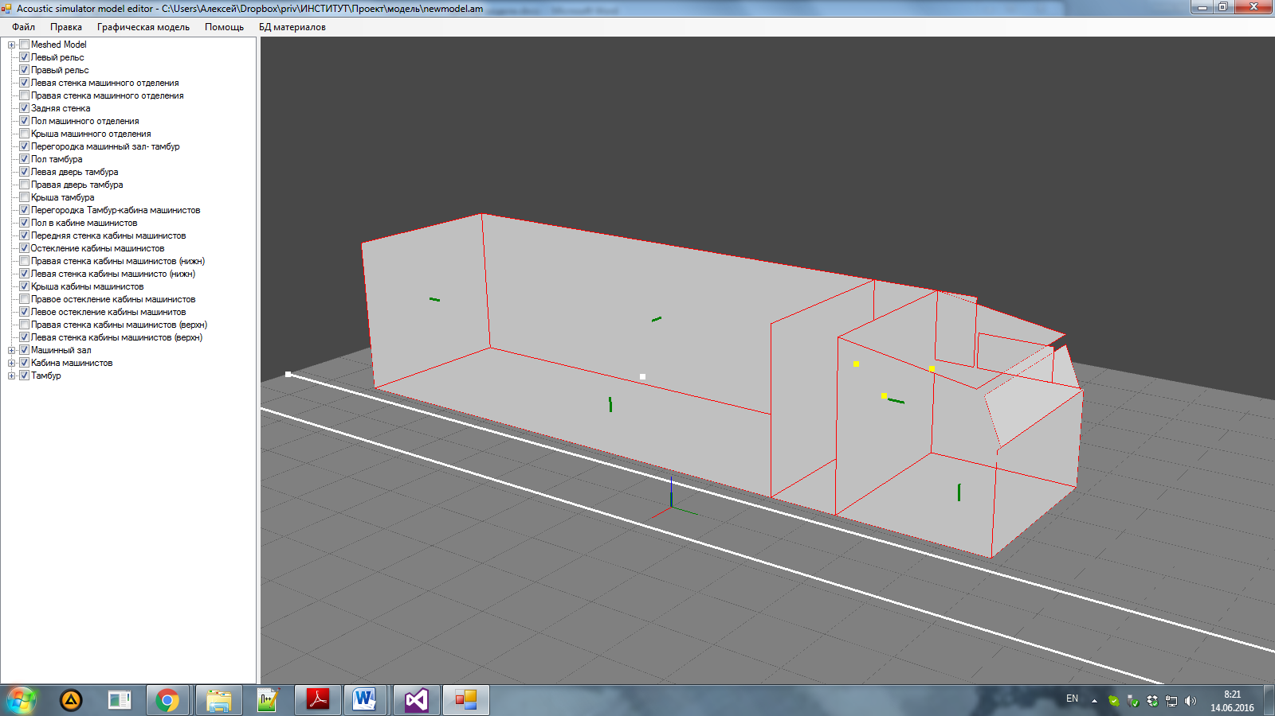

Акустические перегородки(серые), источники шума (белые), расчётные точки(жёлтые) модели